Санкт-Петербургский политехнический университет Петра Великого

Институт компьютерных наук и кибербезопасности

**Высшая школа кибербезопасности**

**КУРСОВАЯ РАБОТА**

**Оптимизация моделирования решения Кубика Рубика 3x3**

по дисциплине «Языки программирования»

Выполнили

студенты гр. 5151003/30002 И. А. Штарев

Д. А. Плотников

Руководитель

асс. преподавателя Е. М. Орел

«19» декабря 2024 г.

Санкт-Петербург

2024

**СОДЕРЖАНИЕ**

ВВЕДЕНИЕ 3

1. ТЕОРЕТИЧЕСКИЕ ИССЛЕДОВАНИЯ 4

1.1. ВОЗМОЖНОСТИ ДЛЯ МАШИННО-НЕЗАВИСИМОЙ ОПТИМИЗАЦИИ 4

1.2. ВОЗМОЖНОСТИ ДЛЯ АЛГОРИТМИЧЕСКОЙ ОПТИМИЗАЦИИ 6

2. МАШИННО-НЕЗАВИСИМАЯ ОПТИМИЗАЦИЯ 7

2.1. ОПТИМИЗАЦИЯ БУФЕРОВ 7

2.2. ОПТИМИЗАЦИЯ ГЛАВНОГО ОКНА 8

2.3. ОБЩИЕ МАШИННО-НЕЗАВИСИМЫЕ ОПТИМИЗАЦИИ 9

3. АЛГОРИТМИЧЕСКАЯ ОПТИМИЗАЦИЯ 10

3.1. ОЦЕНКА АЛГОРИТМИЧЕСКОЙ СЛОЖНОСТИ 10

3.2. ВНЕДРЕНИЕ ОПТИМИЗАЦИИ 10

4. АНАЛИЗ ВНЕДРЕННЫХ ОПТИМИЗАЦИЙ 11

ЗАКЛЮЧЕНИЕ 14

СПИСОК ИСПОЛЬЗОВАННЫХ ИСТОЧНИКОВ 15

ПРИЛОЖЕНИЕ А. БЛОК-СХЕМЫ ФУНКЦИЙ ОТРИСОВКИ ОКОН 17

ПРИЛОЖЕНИЕ Б. ЛИСТИНГИ ФУНКЦИЙ ОТРИСОВКИ ОКОН 18

ПРИЛОЖЕНИЕ В. БЛОК-СХЕМЫ КЛЮЧЕВЫХ ФУНКЦИЙ АЛГОРИТМА РЕШЕНИЯ КУБИКА 20

ПРИЛОЖЕНИЕ Г. ЛИСТИНГИ КЛЮЧЕВЫХ ФУНКЦИЙ АЛГОРИТМА РЕШЕНИЯ КУБИКА 21

# ВВЕДЕНИЕ

В современных вычислительных системах важно учитывать как эффективность алгоритмов, так и производительность программного обеспечения. Одной из задач, которая требует оптимизации, является решение кубика Рубика с использованием графических библиотек и алгоритмов для его моделирования. В предыдущей курсовой работе была реализована программа для решения кубика Рубика с использованием языка C и библиотеки OpenGL с GLFW. Однако, несмотря на свою функциональность, программа имеет возможности для улучшения как с точки зрения алгоритмической, так и машинно-независимой оптимизации, что обеспечит ускорение выполнения и улучшение пользовательского опыта.

Целью данной курсовой работы является оптимизация исходной программы, созданной в рамках предыдущей работы. В процессе оптимизации будет проведено профилирование программы с целью выявления узких мест и неэффективных участков кода. На основе полученных данных будут предложены и реализованы как алгоритмические, так и машинно-независимые оптимизации, что позволит снизить вычислительные затраты и улучшить общую производительность. Важным аспектом будет также оценка изменения алгоритмической сложности программы и сравнение результатов до и после оптимизаций.

В рамках выполнения работы будет проведен анализ исходной программы с применением методов профилирования и оценки сложности алгоритмов. Будет предложено и реализовано несколько вариантов оптимизаций, среди которых особое внимание будет уделено алгоритмическим улучшениям и кодовым оптимизациям, не зависящим от конкретной архитектуры. Программная система будет проанализирована с точки зрения полученных результатов, а также приведены графики, на которых будут отражены изменения в производительности программы после каждого этапа оптимизации.

# 1. ТЕОРЕТИЧЕСКИЕ ИССЛЕДОВАНИЯ

# 1.1. ВОЗМОЖНОСТИ ДЛЯ МАШИННО-НЕЗАВИСИМОЙ ОПТИМИЗАЦИИ

Одним из ключевых аспектов оптимизации производительности графических приложений является эффективное использование ресурсов графического процессора, таких как буферы и массивы вершин. В контексте OpenGL и других графических API процесс работы с буферами может существенно повлиять на производительность визуализаций, особенно в случае динамичных сцен, где необходимо часто обновлять геометрические данные. В традиционных подходах к рендерингу каждый кадр может включать полный пересоздание буферов и пересылку данных на видеокарту, что накладывает значительные затраты на производительность, особенно при высоком числе объектов или сложных сценах. Это связано с высокой стоимостью операций, связанных с выделением памяти и загрузкой данных в видеопамять, что увеличивает общие задержки и нагрузку на систему.

Для повышения производительности разработчики графических приложений ищут способы минимизации количества операций с видеопамятью. Одним из наиболее эффективных подходов является использование предварительной инициализации буферов с последующим их обновлением. Идея заключается в том, чтобы создать буферы и массивы вершин один раз в начале рендеринга и в дальнейшем только изменять их содержимое, что позволяет избежать лишней работы с выделением памяти и загрузкой данных в каждый кадр. В OpenGL это можно реализовать с помощью функции glBufferSubData, которая позволяет обновлять часть данных в уже существующих буферах без необходимости их повторного выделения или полной перезаписи. Это значительно снижает накладные расходы на операции с памятью и ускоряет работу приложения.

Подход, при котором данные обновляются в существующих буферах, а не перезаписываются целиком, является примером машинно-независимой оптимизации, так как его применение не зависит от особенностей конкретной аппаратной платформы или архитектуры. Вместо того чтобы на каждом кадре пересоздавать буферы и заново загружать данные в видеопамять, программа обновляет только измененные части данных, что сводит к минимуму количество операций, требующих взаимодействия с видеокартой. Это особенно эффективно при работе с динамическими объектами, такими как анимации, где геометрия меняется постепенно и частично. Такой подход позволяет существенно снизить время отклика и повысить общую производительность, что делает его важным инструментом в арсенале оптимизаций для графических приложений.

Также, в актуальной версии программы ресурсы главного окна продолжают обрабатываться даже при его неактивности, что приводит к избыточному потреблению памяти и снижению общей эффективности. В перспективе можно реализовать «заморозку» главного окна на время работы вспомогательных окон, при которой его ресурсы временно освобождаются, а обработка приостанавливается. Это позволит снизить пиковое потребление памяти и оптимизировать распределение ресурсов между окнами программы.

Наконец, среди потенциальных улучшений можно выделить оптимизацию цепочек условий, таких как switch/case, за счет поднятия наиболее вероятных ветвей вверх для сокращения времени выполнения. Также существуют возможности для устранения избыточных операций, например, через удаление общих подвыражений, свертку констант и переприсваивание переменных. Перспективным направлением является оптимизация циклов, включая управление переменными индукции и вынесение инвариантного кода, что позволит уменьшить издержки на повторяющиеся вычисления. Применение этих техник может способствовать снижению вычислительных затрат и улучшению общей производительности программы.

# 1.2. ВОЗМОЖНОСТИ ДЛЯ АЛГОРИТМИЧЕСКОЙ ОПТИМИЗАЦИИ

В функции поиска решения кубика используется последовательный подход, при котором множество возможных последовательностей поворотов проверяется последовательно. Это делает процесс вычислений ресурсозатратным, особенно в случаях сложных конфигураций, требующих перебора большого количества вариантов. Такой подход существенно ограничивает производительность, так как современные многоядерные процессоры способны обрабатывать данные параллельно, что могло бы существенно ускорить выполнение данной задачи.

Перспективным направлением для оптимизации является распараллеливание процесса поиска решения на несколько потоков. Этот метод предполагает распределение различных последовательностей поворотов между потоками, которые будут выполняться одновременно. Например, каждое ядро процессора может обрабатывать отдельную подгруппу последовательностей, что позволит значительно сократить время поиска за счет увеличения числа операций, выполняемых параллельно. Такой подход особенно эффективен для задач с высокой степенью независимости операций, как в данном случае, где последовательности могут оцениваться независимо друг от друга.

Для реализации распараллеливания можно использовать библиотеки для работы с потоками, такие как pthread в C, или платформы более высокого уровня, например OpenMP. Распараллеливание требует тщательной синхронизации для обеспечения корректности вычислений, особенно при обновлении общих данных, таких как лучшее найденное решение. Однако в данном случае количество таких взаимодействий минимально, так как основная нагрузка приходится на независимые расчеты. Реализация многопоточного подхода позволит более эффективно использовать ресурсы процессора, существенно ускоряя поиск решения и делая программу более адаптированной к требованиям современных вычислительных систем.

# 2. МАШИННО-НЕЗАВИСИМАЯ ОПТИМИЗАЦИЯ

# 2.1. ОПТИМИЗАЦИЯ БУФЕРОВ

В процессе оптимизации кода программы для решения кубика Рубика была внедрена предварительная инициализация буферов с последующим их обновлением. Этот подход позволил значительно улучшить производительность графического интерфейса, использующего OpenGL и GLFW. Основная идея заключалась в том, чтобы создать и инициализировать буферы один раз при запуске программы, а затем обновлять их содержимое по мере необходимости, вместо создания новых буферов каждый раз при отрисовке элементов.

Для реализации данной оптимизации были созданы функции инициализации буферов, которые выполняют все необходимые операции по созданию и настройке буферов и вершинных массивов. Эти функции вызываются один раз при инициализации окна, что позволяет избежать лишних затрат на создание и настройку буферов в процессе работы программы. В результате, каждый элемент интерфейса, будь то кнопка, квадрат или линия, использует уже существующие буферы, что значительно ускоряет процесс отрисовки.

После инициализации буферов была реализована функция обновления их содержимого. Эта функция использует команду glBufferSubData, которая позволяет обновлять данные в уже существующем буфере, не создавая новый. Таким образом, при изменении состояния элементов интерфейса, например, при нажатии кнопок или изменении цвета квадратов, обновляются только данные в буфере, что значительно снижает нагрузку на систему и улучшает общую производительность.

Оптимизация также включала в себя модификацию функций отрисовки элементов интерфейса, таких как drawButton, drawSquare и drawStrokeLine, для использования предварительно инициализированных буферов. Эти функции были изменены таким образом, чтобы они принимали в качестве параметров указатели на буферы, и обновляли их содержимое по мере необходимости. Это позволило избежать повторной инициализации буферов и сократить количество вызовов OpenGL, что положительно сказалось на производительности.

Также было уменьшено количество вызовов gltInit и gltTerminate из текстовой библиотеки GL Text. Оптимизация заключается в том, чтобы инициализация и завершение библиотеки GLT (GL Text) выполнялись один раз за весь жизненный цикл программы, а не каждый кадр. Это позволяет избежать лишних затрат на повторную инициализацию и освобождение ресурсов, что может значительно улучшить производительность. В результате вызовы gltInit и gltTerminate переносятся из основного цикла отрисовки в начало и конец программы соответственно (для каждого окна по отдельности), что обеспечивает более эффективное использование ресурсов и уменьшает накладные расходы на управление памятью.

# 2.2. ОПТИМИЗАЦИЯ ГЛАВНОГО ОКНА

В ходе выполнения профилирования программы с использованием вспомогательных окон, таких как окно ввода кубика, было выявлено, что при открытии таких окон происходит рост потребления памяти. Это связано с тем, что даже при переключении контекста и временной неактивности главного окна его ресурсы продолжают обрабатываться и потреблять системные ресурсы. Такое поведение отрицательно сказывается на общей эффективности программы, поскольку параллельная обработка данных для обоих окон увеличивает нагрузку на оперативную память.

Для решения этой проблемы была реализована оптимизация, заключающаяся в «замораживании» главного окна на время работы вспомогательного. В рамках данной оптимизации главному окну временно присваивается состояние, при котором его ресурсы не обрабатываются (isAuxWindowActive == 1), что позволяет освободить занимаемую память. Такая мера не только устраняет избыточные затраты ресурсов, но и снижает общее потребление памяти в моменты, когда активным является только одно окно. Замораживание главного окна на время работы вспомогательных окон не повлияло на функциональность приложения, сохранив возможность корректной обработки пользовательского ввода.

# 2.3. ОБЩИЕ МАШИННО-НЕЗАВИСИМЫЕ ОПТИМИЗАЦИИ

В рамках работы также были реализованы различные общие оптимизации, направленные на повышение эффективности программы за счет упрощения и реструктуризации кода. Эти оптимизации включали в себя работу с цепочками условий, оптимизацию циклов, устранение избыточных операций и работу с повторяющимися выражениями. Например, наиболее вероятные условия были подняты вверх в цепочках switch/case, что позволяет быстрее достигать верного ветвления и снижать количество ненужных проверок. Это особенно важно в часто вызываемых функциях, где даже незначительное ускорение каждой итерации приводит к заметной экономии времени.

Дополнительно применялись техники, такие как свертка констант, устранение избыточных операций загрузки и сохранения, а также удаление общих подвыражений. Эти меры позволили снизить количество операций, выполняемых процессором, за счет более эффективного использования ресурсов и минимизации избыточных вычислений. Вынесение инвариантного кода из циклов и управление переменными индукции также способствовали оптимизации выполнения повторяющихся операций. Несмотря на то, что эти изменения не оказали значительного влияния на общую производительность, их совокупный вклад улучшил отклик программы и снизил ее накладные расходы. Применение перечисленных оптимизаций позволяет сделать код программы более компактным и предсказуемым для компилятора, что повышает эффективность выполнения.

# 3. АЛГОРИТМИЧЕСКАЯ ОПТИМИЗАЦИЯ

# 3.1. ОЦЕНКА АЛГОРИТМИЧЕСКОЙ СЛОЖНОСТИ

Алгоритмическая сложность данного кода, решающего кубик Рубика, можно оценить, анализируя основные функции и их взаимодействие. Основные аспекты, влияющие на сложность, включают:

Функции вращения граней кубика:

* rotateSideBy90: вращает одну грань кубика. Сложность O(1), так как выполняется фиксированное количество операций.
* rotateOtherSides: вращает линии на других гранях кубика. Сложность O(1), так как выполняется фиксированное количество операций.

Функции вращения кубика:

* cubeFrontRotate, cubeBackRotate, cubeUpRotate, cubeDownRotate, cubeLeftRotate, cubeRightRotate: каждая из этих функций вызывает rotateOtherSides и rotateSideBy90, что делает их сложность O(1).
* Функция cubeDoOp: вызывает одну из функций вращения кубика. Сложность O(1).
* Функция randCube: выполняет n случайных вращений кубика. Сложность O(n).

Функции проверки состояния кубика:

* checkIfCrossFront, checkIfCrossSides, checkIfCornersFront, checkIfMiddleRow, checkIfBackCross, checkIfBackSide, checkIfBackCorners, checkIfBackRow: все эти функции имеют сложность O(1), так как проверяют фиксированное количество элементов.

Функция doCheck: вызывает одну из функций проверки состояния кубика. Сложность O(1).

Функция checkAllCube: вызывает doCheck до 8 раз. Сложность O(1).

Функция search: основная функция поиска решения. Выполняет поиск в ширину (BFS) с ограничением по памяти.

В худшем случае сложность поиска в ширину для кубика Рубика составляет O(bd), где b – фактор ветвления (количество возможных вращений, в данном случае 6), а d – глубина решения (количество шагов до решения). В данном коде сложность будет O(6d), где d - глубина поиска.

Функция cubeSolve: вызывает функцию search до 19 раз (SMALLSTEPSCOUNT).

Сложность будет O(19 × 6d) = O(6d), так как константа 19 не влияет на асимптотическую сложность.

Таким образом, основная алгоритмическая сложность данного кода определяется функцией search и составляет O(6d), где d – глубина поиска решения.

# 3.2. ВНЕДРЕНИЕ ОПТИМИЗАЦИИ

ЗАКОНЧИТЬ

# 4. АНАЛИЗ ВНЕДРЕННЫХ ОПТИМИЗАЦИЙ

В ходе выполнения работы были реализованы три машинно-независимые оптимизации, направленные на улучшение производительности программы, использующей OpenGL для рендеринга кубика Рубика, а также алгоритмическая оптимизация.

Первая оптимизация заключалась в инициализации буферов и массивов вершин только один раз в начале рендеринга с последующим обновлением их содержимого через функцию glBufferSubData, а также уменьшении количества вызовов gltInit и gltTerminate из текстовой библиотеки GL Text. Ранее, до применения этой оптимизации, буферы пересоздавались каждый кадр, что приводило к значительным накладным расходам на память и замедляло работу приложения.

Для оценки эффективности оптимизации буферов было проведено сравнение времени отрисовки одного кадра как для главного окна программы, так и для окна ввода кубика. Измерения проводились на выборке из 100 кадров, что обусловлено минимальными колебаниями результатов, при которых разница во времени рендеринга остается незначительной. Это позволило получить достаточно точные данные для оценки влияния изменений на производительность.

На основе полученных данных были построены два графика. Первый график (рисунок 1) отображает время отрисовки 100 различных кадров главного окна до и после оптимизации. На графике видно, как улучшения привели к снижению времени рендеринга в среднем на 35% с оптимизацией -Ofast и на 20% без ее использования. Второй график (рисунок 2) демонстрирует аналогичное сравнение для окна ввода кубика, где также отмечено снижение времени отрисовки кадров после применения оптимизаций в среднем на 70% с оптимизацией -Ofast и на 31% без ее использования. Эти графики наглядно показывают, как оптимизации снизили время, необходимое для рендеринга, что в свою очередь повышает отзывчивость программы и улучшает пользовательский опыт.

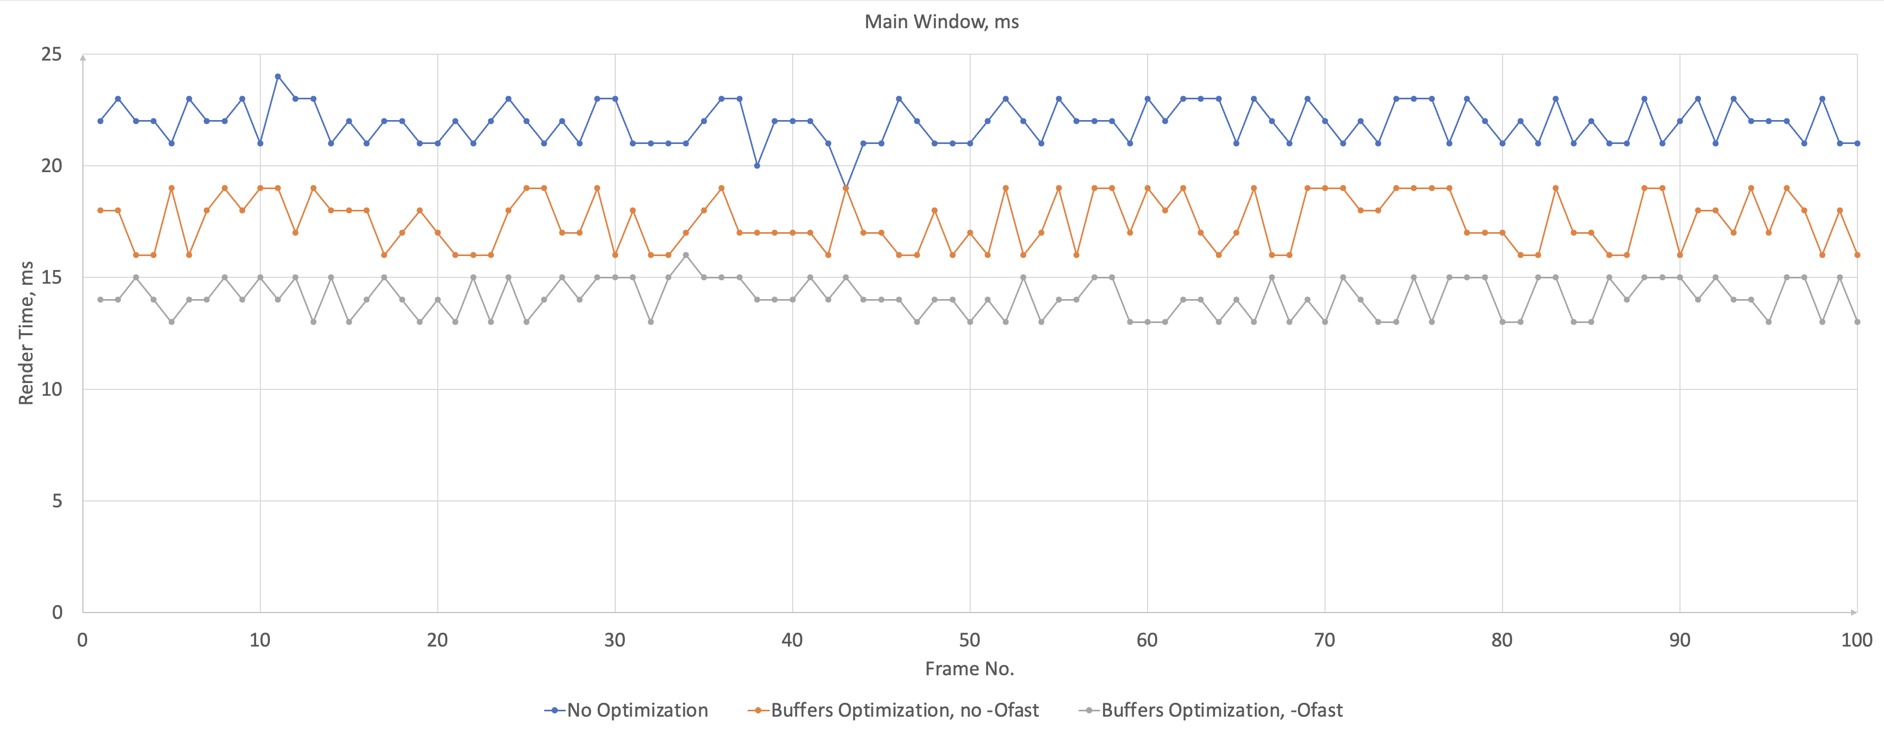

Рисунок 1 – Производительность главного окна

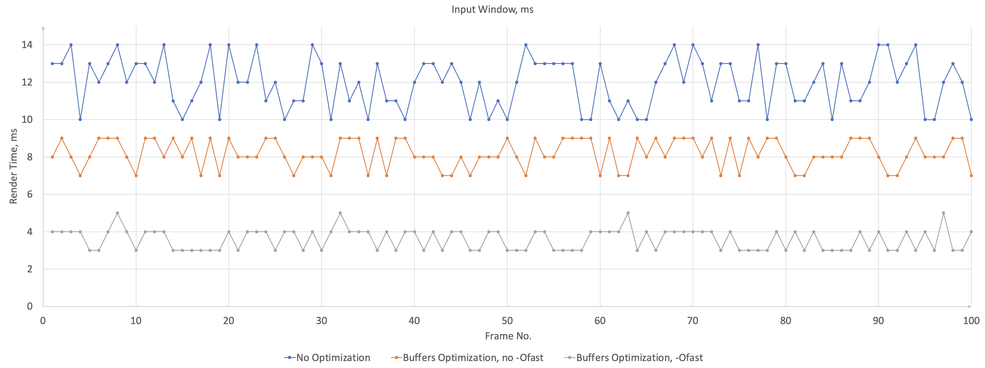

Рисунок 2 – Производительность окна ввода кубика

Для анализа оптимизации главного окна было выполнено профилирование программы с помощью встроенного профилировщика IDE Visual Studio. В изначальной версии программы при открытии вспомогательных окон ресурсы главного окна продолжали обрабатываться, несмотря на его неактивное состояние. Это приводило к увеличению общего потребления памяти, так как одновременно обрабатывались оба окна. Данный эффект был зафиксирован в ходе профилирования, результаты которого представлены на рисунке 3. На графике заметен рост потребления памяти в момент вызова функции fillCubeFromUserInput, что связано с обработкой главного окна наравне с окном ввода кубика.

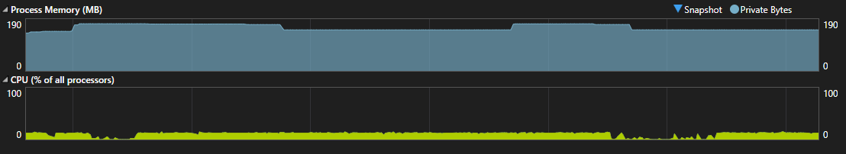

Рисунок 3 – Потребление памяти программой до оптимизации главного окна

После внедрения оптимизации профилирование показало снижение пикового потребления памяти во время вызова окна ввода кубика. На рисунке 4 видно, что при активации окна ввода общее потребление памяти уменьшилось, так как вспомогательное окно требует меньшего объема ресурсов по сравнению с главным.

Рисунок 4 – Потребление памяти программой после оптимизации главного окна

В ходе анализа общих машинно-независимых оптимизаций было выявлено, что они не оказали значительного влияния на общую производительность программы. Тем не менее, их вклад проявился в виде снижения накладных расходов на уровне отдельных операций. Это позволило улучшить читаемость кода, а также повысить эффективность его обработки компилятором. В совокупности эти изменения создали более оптимизированную и устойчивую базу для дальнейших улучшений программы.

ЗАКОНЧИТЬ

# ЗАКЛЮЧЕНИЕ

В ходе выполнения курсовой работы были реализованы и проанализированы три ключевых направления оптимизации программы. Первой и наиболее значимой стала оптимизация работы с буферами графического рендеринга. За счет переноса операций инициализации буферов и массивов вершин в начало рендеринга с последующим обновлением их содержимого удалось существенно сократить накладные расходы на пересоздание данных. Эта оптимизация оказала значительное влияние на производительность, особенно при обработке сложных сцен, за счет снижения времени отрисовки каждого кадра.

Второй важной оптимизацией стало внедрение «замораживания» главного окна программы на время работы вспомогательных окон. Это решение позволило временно освободить ресурсы главного окна, исключив избыточное потребление памяти в моменты, когда оно неактивно. Оптимизация продемонстрировала положительный эффект в виде снижения пикового потребления памяти, что особенно важно для повышения отзывчивости и эффективности программы на системах с ограниченными ресурсами.

Третьим направлением стали общие машинно-независимые оптимизации, включавшие улучшения структуры кода и устранение избыточных операций. Несмотря на менее выраженное влияние на производительность по сравнению с другими оптимизациями, эти изменения способствовали созданию более компактного и легко поддерживаемого кода. Они также повысили эффективность компиляции и создали основу для дальнейших улучшений программы.

Все три подхода к машинно-независимой оптимизации в совокупности позволили значительно улучшить производительность и стабильность программы, сделав ее более эффективной как с точки зрения времени выполнения, так и с точки зрения использования системных ресурсов.

# СПИСОК ИСПОЛЬЗОВАННЫХ ИСТОЧНИКОВ

1. Buffer Object // OpenGL Wiki. - URL: https://www.khronos.org/opengl/wiki/Buffer_Object (дата обращения: DD.MM.YYYY).
2. Cube Exproler // Herbert Kociemba. - URL: https://kociemba.org/cube.htm (дата обращения: DD.MM.YYYY).
3. GetOpenFileNameA function (commdlg.h) // Windows App Development. - URL: https://learn.microsoft.com/en-us/windows/win32/api/commdlg/nf-commdlg-getopenfilenamea (дата обращения: DD.MM.YYYY).
4. GetSaveFileNameA function (commdlg.h) // Windows App Development. - URL: https://learn.microsoft.com/en-us/windows/win32/api/commdlg/nf-commdlg-getsavefilenamea (дата обращения: DD.MM.YYYY).
5. Hello Window // LearnOpenGL. - URL: https://learnopengl.com/Getting-started/Hello-Window (дата обращения: DD.MM.YYYY).
6. Input guide // GLFW. - URL: https://www.glfw.org/docs/3.3/input_guide.html (дата обращения: DD.MM.YYYY).
7. My system for solving Rubik's cube // Jessica Fridrich. - URL: http://www.ws.binghamton.edu/fridrich/system.html (дата обращения: DD.MM.YYYY).
8. OpenGL 4 Reference Pages // Khronos Registry. - URL: https://registry.khronos.org/OpenGL-Refpages/gl4/html/ (дата обращения: DD.MM.YYYY).
9. The Mathematics of the Rubik’s Cube // MIT. - URL: https://web.mit.edu/sp.268/www/rubik.pdf (дата обращения: DD.MM.YYYY).
10. The OpenGL Graphics System: A Specification // The Khronos Group Inc. - URL: https://registry.khronos.org/OpenGL/specs/gl/glspec40.core.pdf (дата обращения: DD.MM.YYYY).
11. WCA Regulations // World Cube Association. - URL: https://www.worldcubeassociation.org/regulations/ (дата обращения: DD.MM.YYYY).
12. Window guide // GLFW. - URL: https://www.glfw.org/docs/3.3/window_guide.html (дата обращения: DD.MM.YYYY).
13. Zenity Manual // The GNOME Project. - URL: https://help.gnome.org/users/zenity/stable/ (дата обращения: DD.MM.YYYY).

# ПРИЛОЖЕНИЕ А. БЛОК-СХЕМЫ ФУНКЦИЙ ОТРИСОВКИ ОКОН

ЗАКОНЧИТЬ

# ПРИЛОЖЕНИЕ Б. ЛИСТИНГИ ФУНКЦИЙ ОТРИСОВКИ ОКОН

ТЕКСТ

ЗАКОНЧИТЬ

ТЕКСТ

ЗАКОНЧИТЬ

# ПРИЛОЖЕНИЕ В. БЛОК-СХЕМЫ КЛЮЧЕВЫХ ФУНКЦИЙ АЛГОРИТМА РЕШЕНИЯ КУБИКА

ЗАКОНЧИТЬ

# ПРИЛОЖЕНИЕ Г. ЛИСТИНГИ КЛЮЧЕВЫХ ФУНКЦИЙ АЛГОРИТМА РЕШЕНИЯ КУБИКА

ТЕКСТ

ЗАКОНЧИТЬ

ТЕКСТ

ЗАКОНЧИТЬ